2011年江苏省公务员录用考试

《行政职业能力测验》试卷（C类）
注意事项
《行政职业能力测验》C类试卷共有100遭试题，总时限为100分钟，题本上的内容都给出参考时限，供你参考以分配时间。
请在答题上严格按照要求填写自己的姓名，涂写准考证号。
1．你应在答题卡上作答，不要在题本上做任何记号。
2．监考老师宣布考试开始时，你可开始答题。
3．监考老师宣布考试结束时，你应立即放下铅笔，将题本、答题卡和草稿纸留在桌上，然后离开。
4．答题前，请考生务必阅读题目作答要求。
5．本试卷题量大，难易不一。请注意把握做题时间，不要在一道题上思考太久。如遇耗时多的难解之题，请先完成后面容易做的题，待有剩余时间，再回头推敲。
这项测验要求你必须按监考老师的指示去做。否则，会影响你的成绩。

第一部分 言语理解与表达
（共15题，参考时限15分钟）
本部分包括按三种类型的试题：
一、片段阅读。每道题包含一段文字，要求你从四个选项中选出最恰当的一项，你的选择必须与题干要求相符合。
请开始答题：
1.现在的社会是讲竞争实力的社会，要的是真才实学，城市只是一个载体，学生能否学到知识，增强实力，今后能否有大的发展，很重要的是你能否考上一所好的大学，而不是你是否到了一个大城市。
这段文字意在说明（ ）。
A. 大学生增强实力才能参与竞争
B. 现代社会最重要的是竞争实力
C. 学生考上好大学一定有好的发展
D. 到大城市并非等于一定要有好的发展
2.知识产权是所有创意产业的生命线，知识产权的保护水平决定着创新能力的持续性。著作权是知识产权的重要组成部分，著作权保护水平关系着文化创意产业的发展，一个缺乏文化原创能力和活力的民族，无论在经济上取得怎样辉煌的成果，都只能是一个“跛足巨人”，遑论向海外推广本土文化。
根据文意，避免成为“跛足巨人”重点在于（ ）。
A. 向海外积极推广本土文化 B.应大力发展文化创意产业
C.用法律严格保护知识产权 D.用法律有力保障经济增长
3.①我们所以要隆重纪念阿尔伯特·爱因斯坦，②不仅是因为他一生的科学贡献对现代科学的发展有着深远的影响，③而且还因为他勇于探索、勇于创新、为真理和社会而献身的精神是值得我们学习的，④是鼓舞我们为加速实现四个现代化而奋斗的力量。
下列逻辑关系理解错误的是（ ）。
A.②与③之间是递进关系 B.①与④之间是承接关系
C.③与④之间是并列关系 D.①与②之间是因果关系
4.一篇文章的体例（以及界定文章体例的职业系统规则）就是一个具体的背景，有它的潜规则，要求你（这种语言）只能以这种面目示人。语言的丰富复调依然还存在，只是在这个语境下被掩藏了。只要操持语言的人保有足够的能力，它就会自然重现在另一个语境中。
文段中“潜规则”是指( )。
A. 文章体例所需的语言风格 B. 文章体例所需的系统规则
C. 文章背景包含的深层语境 D. 文章背景相关的语言能力
5.尽管大多数时候，人类学家以科学家自居，但不可否认的是，每个人类学家与他们的研究对象都是活生生的个人，各种感受的交织，情感的触动免不了影响研究的结果，不过不要紧，承认这种“沮丧、尴尬、疲倦和窘迫”并不是一件太糟的事情，而且越来越被看作是一个有益的维度。
作者对人类学家个人情感往往会渗入研究结果的看法是（ ）。
A. 不可避免 B. 情有可原 C. 有利有弊 D. 弊大于利

二、文章阅读。阅读下面文章，回答问题。本题共有五道小题，每道小题提供四个选项，要求你从中选出最恰当的一项，你的选择必须与题干要求相符合。
请开始答题：
“今天，你节省了多少碳？”有一群“环保达人”，自觉地少开私家车、坚持走楼梯，电脑不用就关机，用清单列出自己一天的碳排放总量，并把“减碳日记”实时挂到网上……这就是眼下正时兴的“低碳生活”。进入2011年，低碳与生活的联系更加紧密。
人们在生活和消费过程中的过量碳排放，是造成全球气候变暖的因素之一，针对这一点，低碳生活要求人们在日常生活中养成节能的好习惯，减少碳排放，建设资源节约型，环境友好型社会，促进人与自然和谐发展，提升生活质量。
作为可持续的绿色生活方式，低碳生活将是协调经济社会发展和环境保护的重要途径。而从长远看，这更是一种着眼于未来的生活理念。低碳生活受到“低碳族”的响应，与其本身所蕴含的环保元素和道德魅力密不可分。
低碳生活是健康绿色的生活习惯，更是加时尚的消费观，是全新的生活质量观。“雁过留声，人过不留碳”。低碳生活不是口号而是理念，把握机遇，才能掌握将来发展，选择低碳生活，才能享受美好未来。
6.这段文字强调的是（ ）。
A．低碳生活是可持续的绿色生活方式
B．人们应该在日常生活中大力倡导低碳方式
C．低碳生活是时尚的消费观和全新的生活质量观
D．人们的生活与低碳的关系日益密切
7. 根据文章内容，以下不属于低碳生活的行为是（ ）。
A. 夏天把办公室空调温度设置为舒适的18℃
B. 在烹饪食物时尽量减少油炸烧烤
C. 上班族尽可能使用公共交通
D. 出差时自带洗漱用品而不使用宾馆一次性用品
8.结合文章内容，以下说法不正确的是（ ）。
A. 践行低碳生活是有道德的表现
B. 低碳生活有助于改善全球气候
C. 低碳生活要从日常生活细节着手
D. 每个人都应该养成写“低碳日记”的习惯
9.关于“低碳族”的生活特点，以下概括最为准确的是（ ）。
A. 喜欢并追求健康绿色的生活方式
B. 关注的重点是节能减排并从日常生活做起
C. 作为时尚健康的环保生活方式，做起来很酷
D. 目的是减少二氧化碳等气体的排放以改善环境
10. 低碳生活具有多重意义，以下表述不正确的是（ ）。
A.提倡低碳生活是建设环境友好型社会的应有内容
B.个人的低碳生活，可以促进整个环境的改善
C.提倡低碳生活的目标是节省个人的开销
D.低碳生活是公民个人可以做的到环保行动

三、选词填空。从题后所给的四个选项中选出最适合文意的一项。
请开始答题：
11．饱经20世纪沧桑的中国知识分子，不可能争取、也不必要妄想取得与当年歌德相当的成就，但是绝不应该因为自己难以望其项背而 。
填入划横线处最恰当的一项是（ ）。
A．愧疚不已 B. 自惭形秽 C. 捶胸顿足 D. 痛悔不堪
12．央视国际的《每周质量报告》 ，目前我国很多突发耳聋的孩子都是由于因病滥用抗生素造成的。据中国聋儿康复研究中心专家 ，我国7岁以下儿童因为不合理使用抗生导致耳聋的数量多达30万，占总体聋哑儿童的比例高达30%-40%。
依次填人划横线处最恰当的一项是( )。
A．披露 透露 B．揭露 泄露
C．透露 披露 D．暴露 披露
13. 知识和书写不再被固定于纸质媒体，即时、分享、互动、便捷、环保、时尚、娱乐等新鲜感受 。未来，“书”不仅仅是文字与图片的内容，而是嵌入触摸手控、视频、音频、360度视图、跨文本、超链接、在线升级等多媒体技术的混搭型内容，阅读概念在无限 。
依次填入划横线处最恰当的一项是（ ）。
A. 接踵而至 展开 B. 纷至沓来 拓展
C. 眼花缭乱 延伸 D. 目不暇接 壮大
14. 水污染的形势是严峻的，而尤其使我们 的是，当前工业发展的步伐是不可能停止或者减速的。
填入划横线处最恰当的一项是（ ）。
A.畏首畏尾 B. 骑虎难下 C. 进退维谷 D. 瞻前顾后
15. 在夏日暴烈的阳光下，牵牛花 ，美人蕉 ，富贵的牡丹，也会失去神采。
依次填入划横线处最恰当的一项是（ ）。
A. 筋疲力尽 慵倦无力 B. 偃旗息鼓 慵倦无力
C. 慵倦无力 无精打采 D. 偃旗息鼓 无精打采

第一部分结束，请继续做第二部分！

第二部分数量关系
（共20题，参考时限20分钟）

一、数字推理。给你一个数列，但其中缺少一项。要求你仔细观察数列的排列规律，从四个选项中选择最合适的一项，使之符合原数列的排列规律。
请开始答题：
16. 46，33，22，15，10，（ ）
A. 1 B. 3 C. 5 D. 7
17. 2，4，4，8，16，（ ）
A. 48 B. 64 C. 128 D. 256
18. 128，（ ），8，2，4，
A. 64 B. 55 C. 16 D. 28
19. 15，26，37，（ ），68，79
A. 42 B. 44 C. 46 D. 48
20. -1，2，1，8，19，（ ）
A. 62 B. 65 C. 73 D. 86
21．3，4，9，28，113，( )
A.566 B.678 C.789 D.961
22.4，12，24，36， 50，( )
A.64 B.72 C.86 D.98
23. -64，4，0，1，，（ ）
A. 8 B. 64 C. D.
24. 12.5，23.4，31.2，（ ），52.3，62.3
A. 41.2 B. 42.7 C. 46.4 D. 49.5
25. ，，，，，（ ）
A. B. C. D.

二、数学运算。通过运算，选择最合适的一项。
请开始答题：
26. 自来水收费标准，每户每月用水5吨以下为2.3元/吨，超过5吨时，超出部分为3.2元/吨。某月，张、李两户共交70元水费，用水量李是张的1.5倍，问张比李少交水费多少元？（ ）
A. 16 B. 15 C. 14 D. 12
27. 甲商品8折后的价格是乙商品原价的4倍，小王分别以8折和7折的价格买下了甲、乙两种商品，支出总额比甲商品原价少6元，问乙商品的实际销售价格是多少元？（ ）
A. 10 B. 14 C. 21 D. 28
28. 赵、钱、孙3人共同完成一项工程，赵、钱合作8天完成工程的40%，钱、孙合作2天完成工程的20%，然后3人合作3天完成剩余工程，3人工作效率由高到低的排序是（ ）。
A. 孙、赵、钱 B. 钱、赵、孙
C. 赵、孙、钱 D. 孙、钱、赵
29. 两种杂志全年定价分别为168元、216元。全室人员都订阅这两种杂志中的一种，用去2184元，如果他们换订另一杂志，需用2040元。该室有多少人？（ ）
A. 12 B. 11 C. 9 D. 8
30. 公司实行计件工资报酬，加工一件合格的得4元，不合格的不但不计入报酬，而且每件扣除12元。某员工一个月加工1000件，得3600元报酬，该员工这个月加工产品的合格率是多少？（ ）
A. 96% B. 96.5% C. 97.5% D. 98%
31. 已知数据23、25、26、22、21、27、28、24、30、33，用着10个数分别减去其平均数，所得10个数值的和为（ ）。
A. 3 B. 2 C. 0 D. -3
32. 老张上山速度为60米/分钟，原路返回的速度为100米/分钟，问老张往返的平局速度多少米/分钟？（ ）
A. 85 B. 80 C. 75 D. 70
33. 4辆车运送货物，每辆车可运送16次；7辆车运送，每辆车可运送10次，设增加的车辆数与运送减少的次数成正比且每次运送货物相等，运送货物总量最多是多少车次？（ ）
A. 74 B. 72 C. 68 D. 64
34. 过正方体一侧面的两条对角线焦点，与下底面四个顶点连得一四棱锥，则四棱锥与正方体的体积比是多少？（ ）
A. 1∶8 B. 1∶6 C. 1∶4 D. 1∶3
35. 募捐晚会售出500元、400元、300元的门票共2600张，门票收入99万元整，400元与500元的门票张数相等。400元的门票售出多少张？（ ）
A. 850 B. 800 C. 750 D. 700

第二部分结束，请继续做第三部分！

第三部分 判断推理
（共40题，参考时限40分钟）

一、类比推理
（一）请从四个选项中选出正确的一项，其关系与题干给出的词或词组的关系最为相似。
请开始答题：
36. 英雄∶豪杰
A.奶茶∶牛奶 B.小灵通∶座机
C.碧螺春∶春茶 D. 移动电话∶手机
37. 楷体∶宋体∶小四
A.隶书∶五号∶大写 B. 黑体∶楷体∶小初
C.字体∶字形∶字号 D.英文∶标准∶小写
38. 南京大学∶东南大学
A.留学∶升学 B.浙江∶长江
C. 通用公司：福特公司 D. 航天器∶机器
39. 报纸∶光明日报∶读者
A.大楼∶模型∶工程师 B.医院∶病人∶医生
C.电器∶空调∶用户 D. 软件∶病毒∶黑客

（二）请从四个选项中选出正确的一项，使得该项的两个词或词组能够最大限度地满足题干所表达的类比关系。
请开始答题：
40. 地球之于太阳 相当于 （ ）之于（ ）
A.电子——原子核 B.分子——原子
C.原子核——电子 D.原子——分子
41. 键盘之于（ ） 相当于 手臂之于（ ）
A.工具——劳动 B.鼠标——手法
C.操作——写作 D.电脑——身
42. 公平、民主、和平之于（ ） 相当于 道德、能力、习惯之于（ ）
A. 正义——素质 B. 自由——责任
C. 文明——价值 D. 历史——现实

（三）请从四个选项中选出正确的一项，其特征或规律与题干给出的一串符号的特征或规律最为相似。
请开始答题：
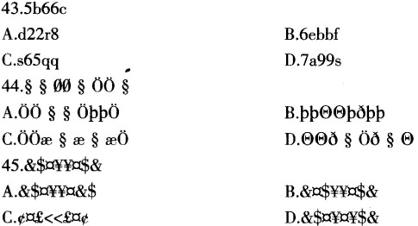

二、图形推理
请开始答题：
（一）右边的四个图形中，只有一个是由左边的四个图形拼合而成的，请把它找出来。
46.

A B C D
47.
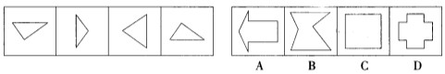
48.

A B C D
49.

A B C D

（二）从所给的四个选项中，选择最合适的一个填入问号处，使之呈现一定的规律性。
50.
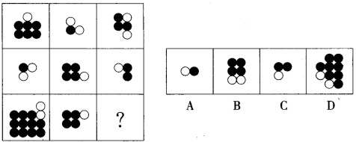
51.
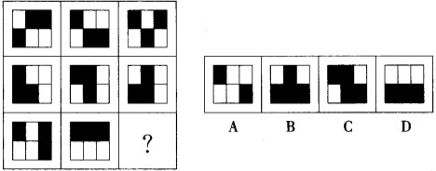

52.
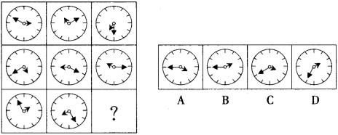

（三）左边给定的是纸盒外表面的展开图，右边哪一项能由它折叠而成？
53.
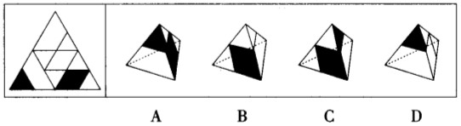

54.
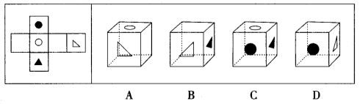

（四）左边三个图给出了同一立体图形的不同侧面，右边四个图形中只有一个与该立体图形相同，请把它找出来。
55.
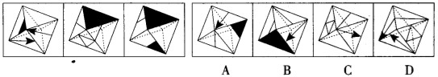

三、逻辑判断。每题给出一段陈述，这段陈述假设是正确的、不容置疑的。请你根据这段陈述，选择一个答案。注意：正确的答案不需要任何附加说明即可以从陈述中必然推出。
请开始答题：
56. 小李申请的基金项目不必然通过评审。据此，可以推出（ ）。
A. 小李申请的基金项目不可能通过评审
B. 小李申请的基金项目必然不通过评审
C. 小李申请的基金项目可能不通过评审
D. 小李申请的基金项目很可能通过评审
57. 有些媒体很开放，所有都关注民生大事。据此，可以推出（ ）。
A. 有些很开放的媒体关注民生大事
B. 有些关注民生大事的媒体不开放
C. 有些媒体不开放，但关注民生大事
D. 有些媒体很开放，但不关注民生大事
58. 所有火山都不处在活动期。据此，可以推出（ ）。
A. 处在活动期的都是火山 B. 并非有的火山不处在活动期
C. 处在活动期的不都是火山 D. 并非有的火山处在活动期
59. 张某把所有的闲钱都投入H股，结果被套牢了，吕某炒股从不选H股。
据此，可以推出（ ）。
A．吕某炒股没有被套牢 B．张某通过购买其它股票摆脱困境
C．吕菜没有被H股套牢 D．张某如果不选择H股就不会被套牢
60.小李、小张、小马、小王在一起讨论N地区的廉租房建设情况，小李说：“N地区的廉租房建设得都不错。”小张说：“N地区没有廉租房建设得好。”小马说：“N地区有的廉租房建设得不好。”小王说：“N地区还是有廉租房建设得不错的。”
假如小张和小马都说错了，那么，可以推出( )。
A．小李说错了 B．小李和小王说错了
C．小王说错了 D．小王说对了
61.某单位纪检组决定对其所属单位的五个处室依次进行廉政检查。根据实际情况，纪检组
决定：(1)二处和四处均在一处和五处之前检查；(2)如果首先检查三处，那么最后检查二处；
(3)三处在四处之前检查。
根据以上陈述，可以得出( )。
A．最后检查一处 B．最后检查五处
C．第三检查四处 D．第三检查三处
62.在一次只有五座的圆桌会议上，已知出席会议的五人的座位情况是：(1)王局长和赵科长、李秘书不相邻；(2)如果李秘书与张副局长相邻，则赵科长与郭书记不相邻。
根据以上陈述，可以得出( )。
A．郭书记与王局长、李秘书均相邻
B．张副局长与王局长相邻，与赵科长不相邻
C．郭书记与王局长相邻，与李秘书不相邻
D．张副局长与王局长不相邻，与赵科长相邻
63.某地房价过高，过高房价并非好事，这背后隐藏着一些不合理的东西。据此，有四个推论：(1)有些地方高房价是合理的；(2)不合理的东西引起高房价；(3)高房价引起不合理现象：(4)并非仅仅是某地房价高。
以上推论，错误的有( )。
A.l个 B.2个 C.3个 D.4个
64. 董某没有去过美国、加拿大、德国、法国、英国、澳大利亚。据此，有四个推论：（1）董某没有出过国；（2）董某不是英国人；（3）董某没有去过欧美国家；（4）董某对很多国家不了解。
以上推理中，错误的有（ ）
A.1个 B.2个 C.3个 D.4个
65. 某基金经理按照以往经验买甲、乙、丙、丁、戊、己六种基金；不同时买乙和丁；如果不买丁，那么也不买丙；或者不买甲，或者买乙；如果同时买戊和己，那么也买丙。据此，可以推论:（1）如果买丙，那么也买丁；（2）如果买甲，那么也买丁；（3）如果买乙，那么不同时买戊和己；（4）如果同时买戊和己，那么也买丁。
以上推理中，正确的有（ ）
A.1个 B.2个 C.3个 D. 4个

四、定义判断。先给你一个概念的定义，然后给出一组典型例证，要求你从中选出最符合题意的一项。注意：假设这个定义是正确的，不容置疑的。
请开始答题：
66. 攀比效应：指社会经济活动中某些相关的经济主体或利益主体在分配利益方面存在的相互影响，轮番推进的现象。
下列属于攀比效应的是（ ）。
A. 公司员工在工资上互相比较，要求公司调整工资
B. 两个中学生暗自较劲，努力学习，争当第一
C. 朋友之间经常在比谁的孩子最聪明
D. 通过实地参观，甲公司发现乙公司的管理比较科学
67. 物业费：指物业管理单位对居住小区内的房屋建筑及其设备、公用设备、物资和环境进行日常维护、修缮、整治及提供其他与居民生活相关的服务所收取的费用。
下列属于物业费的是（ ）。
A. 租户小王不小心损坏了小区大门的照明灯，小王承担了维修费80元
B. 小区门卫室的水电费80元
C. 小区居民每月的上网费100元
D .业主起诉物业公司承担的律师费1000元
68. 有氧运动:指人体在氧气充分供应的情况下进行的强度低、有节奏，不间断的对运动技巧要求不高的体育锻炼。
下列属于有氧运动的是（ ）。
A. 小李为了增加臂力，一直坚持举重、投掷锻炼
B. 小赵、小苏、小吴、小武组队参加4×100米接力赛
C. 小王为在运动会取得好成绩，下午放学后练习撑杆跳
D .小陈身体微胖，为有效减肥，他每天早晨到公园快走半小时
69.包容性增长：指倡导机会平等的增长，即强调通过消除由个人背景不同所造成的机会不平等，从而缩小结果的不平等。
下列不属于包容性增长的是( )。
A．北京市自2011年1月1日起将城市低保标准由家庭月人均430上调为480元
B.2010年11月16-21日，世人瞩目的第八届中国国家航空航天博览会在珠海开幕
C．某著名大学蔡教授指出，缩小城乡居民收入差距的根本途径是加快城市化进程
D．国务院医改文件鼓励社会资本进入医疗领域，同时规定了医疗机构药品的加价率
70.静脉产业：指运用现今的技术，将生产和消费过程中产生的废物转化为可重新利用的资源和产品，实现各类废物的再利用和资源他的产业，如同人体的血液循环中的静脉一样。
下列不属于静脉产业的是( )。
A．某企业用“资源—产品—废弃物”的经济模式开采原生自然资源，并注重资源利用，关注经济系统对自然生态系统的影响
B．德国的绿点公司负责社区黄色垃圾箱和垃圾袋中垃圾的收集、分类、回收和再利用，处理费用由获得“绿点”标志认证的企业或销售商支付
C．某企业规定，生产者对其产品的整个生命周期负责，并明确废弃物的管理原则：避免产
生—循环使用—最终处置
D．当今，世界发展遇到两个共同难题：垃圾过剩和资源短缺。变废为宝是解决的有效途径，
如某企业利用花生壳生产夹板作为建材，具有较好的抗震效果
71. 说明因果：指就一定的事实说明其中的因果联系。
下列不属于说明因果的是（ ）。
A. 既然小丘把那么深厚的感情灌注在自己的歌里，小丽她怎么会听不见呢
B. 物理学的发展，使得人们能够用光谱分析、光度测量等方法研究天体
C. 小吴之所以没有取得大的成就，是因为他过于骄傲
D. 一场大病，使得老章不得不提前离开了他心爱的工作岗位
72. 太空经济：指借助太空技术和太空活动所创造的产品，服务和市场而获得的经济效益。下列不属于太空经济的是（ ）
A. 欧洲计划2012年生产出太空旅游机，为旅客提供每次30分钟的太空旅游飞行，每位游客每次的收费约为15万到20万欧元
B. 太空中蕴藏着丰富的能源，比如有“超黄金”之称的氦—3，只要100吨，其提供的能源够全世界用一年
C. 世界上第一个太空旅馆游玩在2012年建成，届时，太空迷们可以花400万玩一天，体验一天观看15次日出和80分钟环游地球一周的神奇感觉
D. 卫星直播电视、卫星无线电通信、固定卫星服务、移动卫星服务、全球定位及其他太空活动都直接或间接的产生巨额收益
73. 核心能力：指能使公司在竞争中处于优势地位的强项，是其他对手很难达到或无法具备的一种能力。
下列不属于核心能力的是（ ）。
A．某企业不仅能为顾客带来长期性的关键性利益，为企业创造了超过同业平均利润水平的超值利润，更为掌握长期性的竞争主动权奠定了雄厚基础
B．索尼公司的小型化产品创新花样迭出；海尔公司的广告销售和售后服务独树一帜；科隆公司的无缺陷制造令人称奇
C．某企业为避免由于一线员工不同而导致最终产品或服务的质量产生明显的差异，精心打造出传递品质几乎完全相同的产品或服务的能力
D．某企业为提高员工的业务水平，坚持抓员工的注意力、观察力、记忆力、想象力等能力培训，效果显著
74.企业成长性，指企业通过自身生产经营活动，不断扩大积累而形成的发展潜能。
下列属于企业成长性的是( )。
A．销售额增加引起的资金需求增长，有两种途径来满足：一是内部保留盈佘的增加；二是外部融资
B．销售增长时企业往往需要补充资金，因为销售增加通常会引起存货或应收账款等资产的增加，且销售增长得越多，需要的资金越多
C．某企业总资产增长率较高，资产经营规模扩张的速度加快，资产规模扩张的质和量的关系处理较好，避免盲目扩张
D．资产净利率体现企业运用资产获取收益的能力，决定于企业的综合实力，是采用“薄利多销”还是“厚利少销”的方针，取决于政策选择
75.高端客户：指资金充裕、信誉很好、回款及时的企事业单位或者是大企业的高层管理人员。
下列属于高端客户的是( )。
A.一次，某人去快餐店不经意间让服务生记下了女儿的出生日期，从此以后，每年在他女儿过生日的前夜，快餐店总是打来问候电话，征询是否需要预定生日蛋糕，从无遗漏
B．某企业踏踏实实地收集客户资料，建立客户档案，了解客户需求，在特别的日期给客户打去一个电话，多几声问候，常给客户提供一些经济信息
C．中国已经成为仅次于美国及日本的全球第三大财富来源地，私人银行常争夺财富位于金字塔塔尖的客户
D．某总经理真诚欢迎各位员工以主人公的姿态各抒己见，提出批评、建议，公司一旦采用，就用总经理奖励基金给予一定的奖励
第三部分结束，请继续做第四部分！

第四部分资料分析
（共25题，参考时限25分钟）

下列给出的文字、表格、图形资料均有5个问题要你回答，你应根据资料提供的信息进行分析、计算、处理，然后从备选答案中选择一个最恰当的答案。
请开始答题：
一、根据以下资料，回答76～80题。
2010年11月份，全国餐饮业实现零售额823.1亿元，比2004年同期增长14.5%，占全社会消费品零售总额的13.9%，其增幅高出社会消费品零售总额4个百分点。预计2011年全年餐饮业零售额将达到8800亿元，2011年将突破万亿元大关。
从2006年起，我国餐饮业零售额连续4年实现每年一个千亿元台阶的跨越，由2005年的3000亿元已增加到2009年的7486亿元，餐饮网点已达400多万个，零售额和网点数分别为1978年的136倍和34倍。2009年我国餐饮业零售额相当于全国GDP的5.84%、第三产业增加值的17.62%。我国餐饮业已连续14年保持两位数增长，增长幅度不仅高于我国GDP的增长速度，而且也高于我国社会消费品零售总额的增长速度，一直领先于消费品市场中的各个行业。餐饮业还成为我国吸纳就业的重要渠道。2009年我国餐饮业从业人员与1978年104.4方人相比，增长了16倍。
76.2010年11月我国社会消费品零售总额是( )。
A.937.5亿元 B.942.4亿元 C.5676.6亿元 D.5921.6亿元
77.下列判断不正确的有( )。
(1)1978年我国餐饮网点不足15万个
(2)2010年11月我国社会消费品零售总额同比增长10.5%
(3)2005-2009年我国服装鞋帽业零售额增长速度均低于餐饮业零售额年增长速度
A.O个 B.l个 C.2个 D.3个
78.2009年我国餐馆网点平均零售额( )。
A．不足14.0万元 B．在14.0-19.0万元之间
C．在19.0-20.0万元之间 D．在20.0万元以上
79.下列判断正确的是( )。
(1)2009年我国第三产业增加值约占国内生产总值的三分之一
(2)我国餐饮业零售额占社会消费品零售总额的比重已连续14年不断增大
(3)2009年我国餐饮业从业人员比1978年增加了1566万人
A．(1)、(3) B．(2)、(3)
C. (1)、(2) D. (1)、(2)、(3)
80.按2006-2009年我国餐饮业零售额平均增长速度估算．2013年我国餐饮零售额可望达到( )。
A.14010亿元 B.16580亿元
C.17680忆元 D.18680亿元
二、根据以下资料，回答81～85题。
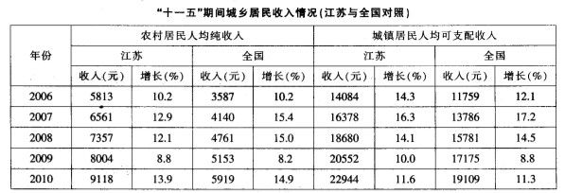
81. 2007—2010年江苏农村居民人均纯收入的人均增长量比全国高出（ ）。
A. 195元 B. 212元 C. 243元 D. 259元
82. 2010年全国与江苏城镇居民人均纯收入的差距比2009年又扩大了（ ）。
A. 428元 B. 438元 C. 448元 D. 458元
83. 2007—2010年年均增长速度最快的是（ ）。
A. 全国农村居民人均纯收入
B. 江苏农村居民人均纯收入
C. 全国城镇居民人均可支配收入
D. 江苏城镇居民人均可支配收入
84.下列判断正确的是( )。
A.2007～2010年江苏农村居民人均纯收入年增长量中有两年小于前一年
B.2007～2010年全国农村居民人均纯收入年增长量中有两年小于前一年
C.2007～2010年江苏城镇居民人均可支配收入年增长量中有两年小于前一年
D.2007～2010年全国城镇居民人均可支配收入年增长量中有两年小于前一年
85. 下列说法正确的有（ ）。
（1）“十一五”时期江苏农村居民人均纯收入增长速度均低于其城镇居民人均可支配收入增长速度
（2）“十一五”时期全国农村居民人均纯收入增长速度均低于其城镇居民人均可支配收入增长速度
（3）“十一五”时期江苏农村居民人均纯收入增长速度有三年低于全国城镇居民人均可支配收入增长速度
（4）“十一五”时期江苏城镇居民人均可支配收入增长速度均高于全国城镇居民人均可支配收入增长速度
A.1个 B.2个
C.3个 D.4个
三、根据以下资料，回答86～90题。
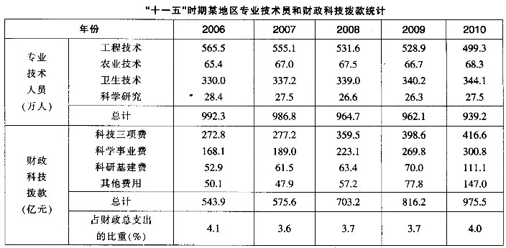
86.若用Ve、Va、Vh、Vs分别表示2007-2010该地区工程技术、农业技术、卫生技术、科学研究人员数平均变动值，则( )。
A.Vs<Va<Ve<Vh B.Va<Vs<Ve<Vh C.Vs<Va<Vh<Ve D.Va<Vs<Vh<Ve
87.2007-2010该地区财政科技拨款增长呈逐年递增态势的是( )。
A．科技三项费 B．科学事业费 C．科研基建费 D．其他费用
88.下列判断正确的有( )。
(1)“十一五”期间该地区每年“科研基建费”均多于“其他费用”
(2)“十一五”期间该地区专业技术人员人均财政科技拨款逐年增加
(3)“十一五”期间该地区财政科技拨款总和不到3500亿元
A.0个 B．1个 C.2个 D.3个
89.2007-2010年该地区财政科技拨款年增长率最高的年份是( )。
A.2007年 B.2008年 C.2009年 D.2010年
90.“十一五”时期后两年该地区财政科技拨款占财政总支出的平均比重是( )。
A.3.858% B.3.856% C.3.854% D.3.850%
四、根据以下资料，回答91～95题。
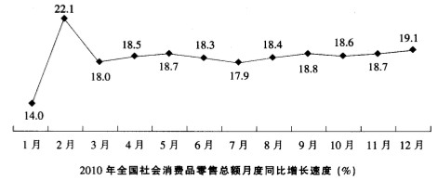
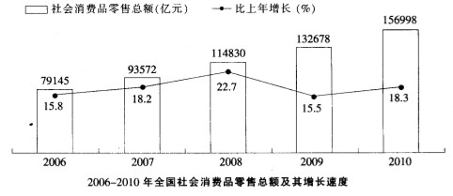
91.2006-2010年全国社会消费品零售总额增长量和增长率最高的年份分别是( )。
A.2008、2008 B.2010、2010
C.2010、2008 D.2008、2010
92.2010年全国社会消费品零售总额月度同比增长速度最高与最低相差( )。
A.3.2个百分点 B.4.9个百分点
C.6.5个百分点 D.8.1个百分点
93.记2009年2月全国社会消费品零售总额与上月相比的增长率为a，2010年2月全国社会消费品零售总额比上月增长( )。
A．0.96a B．1.07a C．1.36a D．1.58a
94.2010年全国社会消费品零售总额比2005年增加了( )。
A.88652亿元 B.86219亿元
C.81368亿元 D.77853亿元
95.下列说法正确的有( )。
(1)“十一五”时期全国社会消费品零售总额的年平均增长速度高于15%
(2)2010年全国社会消费品零售总额的月同比增长速度大多高于18%
(3)“十一五”时期全国社会消费品零售总额的年增长速度在2009年时最低
A．0个 B．1个 C.2个 D．3个
五、根据以下资料，回答96～100题。

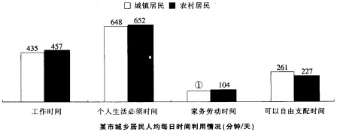
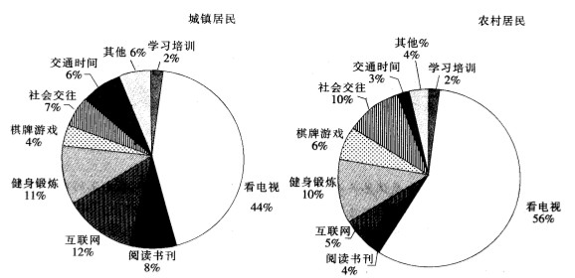

96. 图中①所缺的数据是（ ）。
A.104 B.100 C.96 D.92
97. 该市城镇居民的人均工作时间比农村居民少（ ）。
A.5.7% B.5.4% C.5.1% D.4.8%
98. 该市农村居民人均每天用于健身锻炼的时间有（ ）。
A. 28.7分钟 B.26.1分钟 C.25.0分钟 D.22.7分钟
99. 该市城镇居民每年人均用于阅读书刊的时间是农村居民的（ ）。
A.2.3倍 B.2.0倍 C.1.6 倍 D.1.2倍
100.下面关于该市城乡居民人均每日时间利用情况说法正确的有（ ）。
（1）该市城镇居民和农村居民用于学习培训的时间一样多
（2）该市城镇居民用于看电视的时间比农村居民少12%
（3）该市城镇居民用于社会交往的时间比农村居民少
A．0个 B.1个 C.2个 D.3个

全部测验到此结束！

